PROJETO DE CONSTRUÇÃO DE BASE DE DADOS: BANDAS DOS SUBGÊNEROS DO ROCK

Abril/2026

Sumário
Objetivo 3
1. Ferramentas Utilizadas 3
1.1. Oracle 3
1.2. SQL Developer para Criação do Modelo Físico 3
1.3. brModelo 3
2. Entidades 4
3. Regras de Negócio (Restrições de Integridade) 8
4. Imagem do Modelo Conceitual – Sem Atributos 9
5. Imagem do Modelo Conceitual Com Atributos – Com Atributos 9
6. Modelo Lógico 10
7. Referências 11

Objetivo
O objetivo deste projeto consiste em aplicar os conhecimentos de Banco de Dados adquiridos no decorrer desses anos. Construir uma base de dados consistente abordando o tema de bandas de Heavy Metal e outros subgêneros do rock com base no Encyclopaedia Metallum The Metal Archives.

Ferramentas Utilizadas

Oracle
Será utilizado o Oracle Database como banco de dados. O Oracle é reconhecido por sua alta performance, confiabilidade e segurança para o gerenciamento de dados críticos. Oferecendo suporte para a execução de queries complexas e armazenamento de grandes volumes de dados.

SQL Developer para Criação do Modelo Físico

O SQL Developer, uma ferramenta fornecida pela Oracle, foi utilizado para o gerenciamento do banco de dados. Ele permite a criação e manutenção de tabelas, visualização de dados e execução de comandos SQL de forma prática. O SQL Developer também ajuda no desenvolvimento e teste das queries SQL, facilitando a manipulação e a visualização dos dados necessários para as operações do Encyclopaedia Metallum.

brModelo
Ferramenta utilizada para a criação dos modelos conceitual e lógico. Sendo uma ferramenta de código aberto e totaltalmenta gratuita voltada para ensino de modelagem de banco de dados relacionais com base na metodologia defendida por Carlos A. Heuser no livro “Projeto de Banco de Dados”. A ferramenta foi concebida pelo autor como trabalho de conclusão do curso de especialização em banco de dados pelas universidades UFSC (SC) e UNIVAG (MT), orientado pelo Professor Dr. Ronaldo dos Santos Mello, após se constatar a inexistência de uma ferramenta nacional que pudesse ser utilizada para essa finalidade.

Entidades
1. Projeto_Musical
Esta é a entidade central do modelo.
- Atributos:
  - IdProjeto (Chave Primária)
  - Nome
  - PaisOrigem
  - Localidade
  - Status
  - AnoFormacao
  - AnosAtividade
  - TemasLiricos
  - TipoProjeto
2. Banda (Especialização de Projeto_Musical)
- Atributos:
  - TipoFormacao
3. Carreira_Solo (Especialização de Projeto_Musical)
- Atributos:
  - Multiinstrumentista
4. Músico
- Atributos:
  - IdMusico (Chave Primária)
  - NomeReal
  - NomeArtistico
  - DataNascimento
  - Genero
  - Nacionalidade
  - DescricaoCuriosidades
5. Instrumento
- Atributos:
  - IdInstrumento (Chave Primária)
  - Tipo
  - Categoria
6. Gênero
- Atributos:
  - IdGenero (Chave Primária)
  - NomeGenero
  - DataSurgimentoAproximadamente
  - DescricaoEstilo
7. Álbuns
- Atributos:
  - IdAlbum (Chave Primária)
  - Titulo
  - DataLancamento
  - LinkCapa
  - ReviewsResumo
8. Músicas
- Atributos:
  - IdMusica (Chave Primária)
  - Titulo
  - DuracaoSegundos
  - Letra
9. Label (Selo)
- Atributos:
  - IdLabel (Chave Primária)
  - NomeFantasia
  - EnderecoSede
  - PaisSede
  - TelefoneContato
  - StatusOperacional
  - EspecialidadesEstilo
  - DataFundacao
  - PossuiLojaOnline
10. Full_Length
- Atributos:
  - IdFullLength (Chave Primária)
  - EhConceitual
  - PossuiBonusTracks
  - TipoGravacao
  - EngenheiroSom
11. EP_Single
- Atributos:
  - IdEpSingle (Chave Primária)
  - EhPromocional
  - ContemCover
  - MusicaPrincipalSingle
  - VersaoLimitada
12. Split
- Atributos:
  - IdSplit (Chave Primária)
  - QtdeBandasEnvolvidas
  - TemaSplit
  - LadoABanda
  - LadoBBanda
  - SeloCoLancamento
  - OrdemBandasTracklist
13. Relacionamento com Atributros (Membros)
- Atributos:
  - IdMembro (Chave Primária)
  - AnoEntrada
  - AnoSaída
  - StatusNoProjeto

Regras de Negócio (Restrições de Integridade)

Para garantir que a base de dados reflita a realidade e evite erros de inserção, foram implementadas as seguintes CHECK Constraints:

- Categorização de Projetos: O campo TipoProjeto aceita apenas os valores 'B' (Banda) ou 'S' (Solo). Isso garante que a especialização nas tabelas filhas seja coerente com o cadastro principal.

- Multitalento: Na tabela CARREIRA_SOLO, o campo MultiInstrumentista é restrito a 'S' ou 'N', permitindo identificar rapidamente artistas que gravam todos os instrumentos sozinhos.

- Natureza do Álbum:
  - Conceitual: Em FULL_LENGTH, a flag EhConceitual ('S'/'N') define se o disco segue uma narrativa única.
  - Promocional: Em EP_SINGLE, o campo EhPromocional identifica lançamentos destinados apenas à divulgação e imprensa.

- Integridade Temporal: O sistema impede (via lógica de aplicação/scripts) que o AnoSaida de um músico seja inferior ao AnoEntrada, mantendo a linha do tempo histórica coerente.

- Presença Online: Na tabela TB_LABEL, a coluna PossuiLojaOnline ('S'/'N') permite filtrar gravadoras que realizam vendas diretas ao consumidor.

Imagem do Modelo Conceitual – Sem Atributos

Figura 1: Modelo Conceitual Sem Atributos
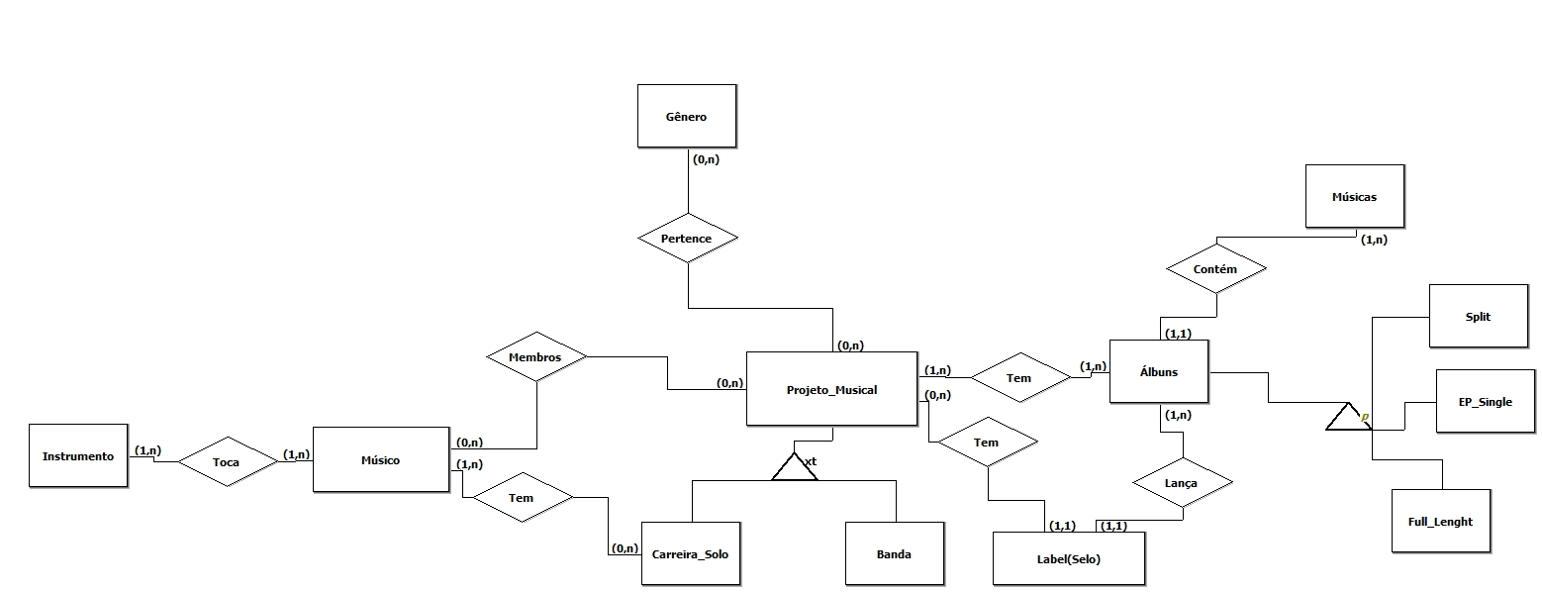 Fonte: Próprio Autor.

Imagem do Modelo Conceitual Com Atributos – Com Atributos

Figura 2: Modelo Conceitual Com Atributos
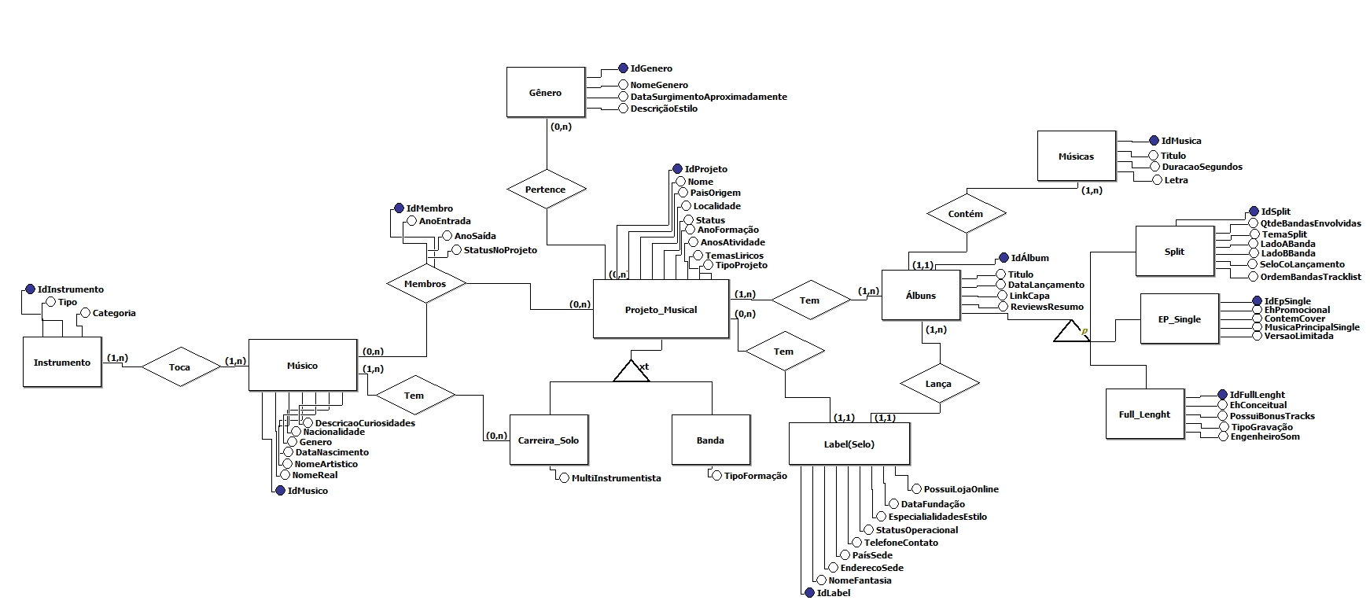

Fonte: Próprio Autor.

Modelo Lógico

Figura 3: Modelo Lógico
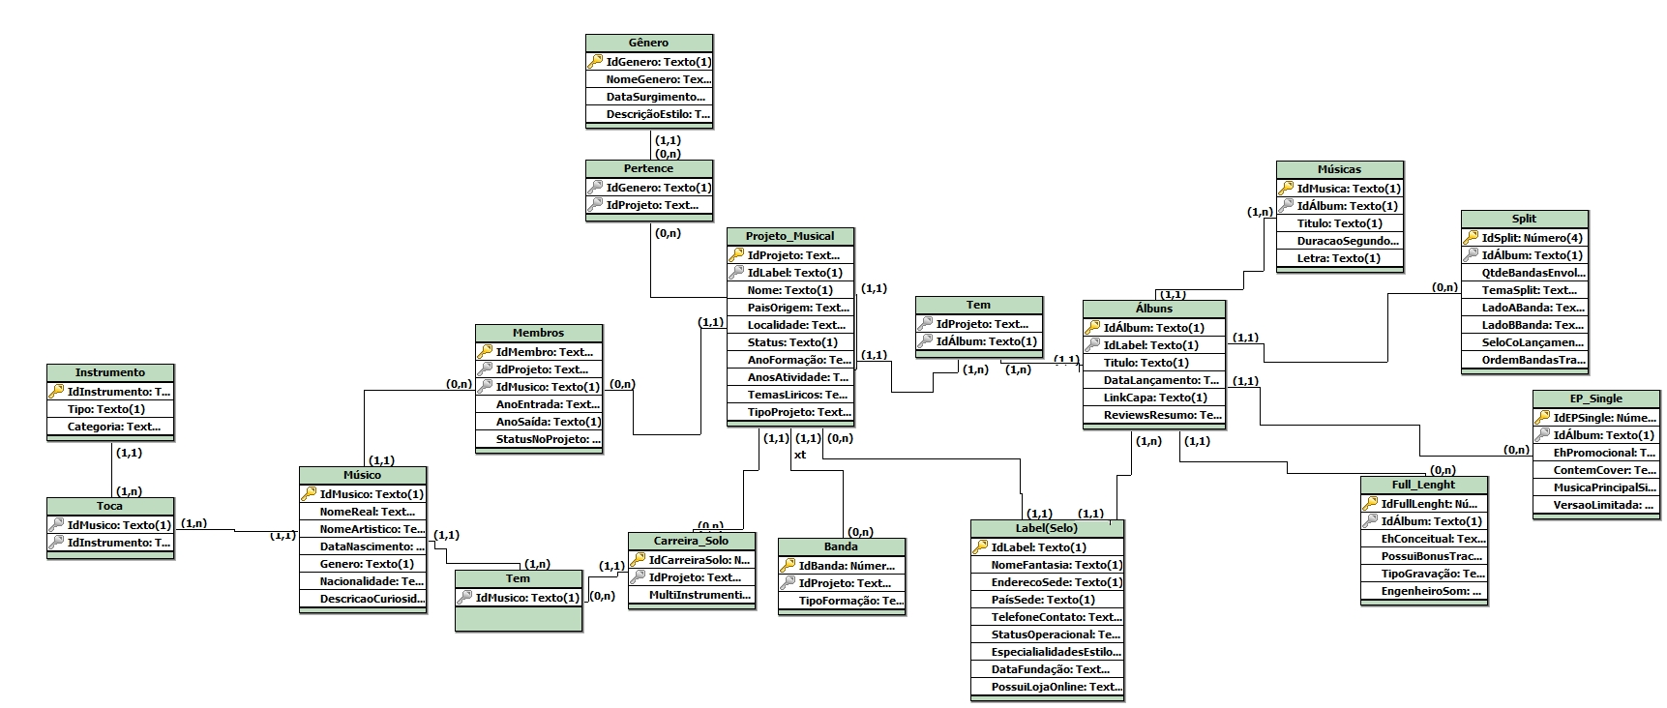 Fonte: Próprio Autor.

Referências

Home - Encyclopaedia Metallum: The Metal Archives. Disponível em: <https://www.metal-archives.com/>. Acesso em: 03 de abril de 2026.

Oracle Brasil | Aplicações e Plataforma em Nuvem. Disponível em: <https://www.oracle.com/br/>. Acesso em: 03 de abril de 2026.

